Návod na použití
Brusky na nehty Marathon Mighty

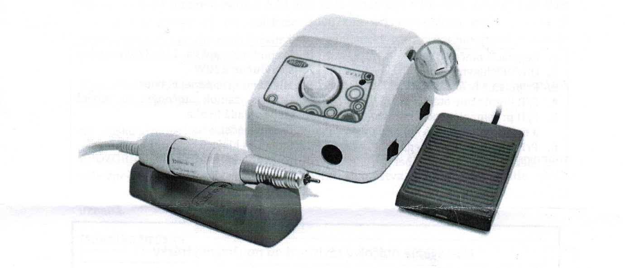
Před použití zařízení si prosím přečtěte tento návod na použití
Vážený zákazníku,
děkujeme Vám, za nakoupení našich produktů. Pro zabezpečení maximálního přístroje a bezpečné práce s ním si prosím důkladně přečtěte tento návod na použití. Návod si prosím uschovejte.

Před připojením přístroje k elektrické síti se ujistěte, že proud, který v ní je, je nastavený na 220V.
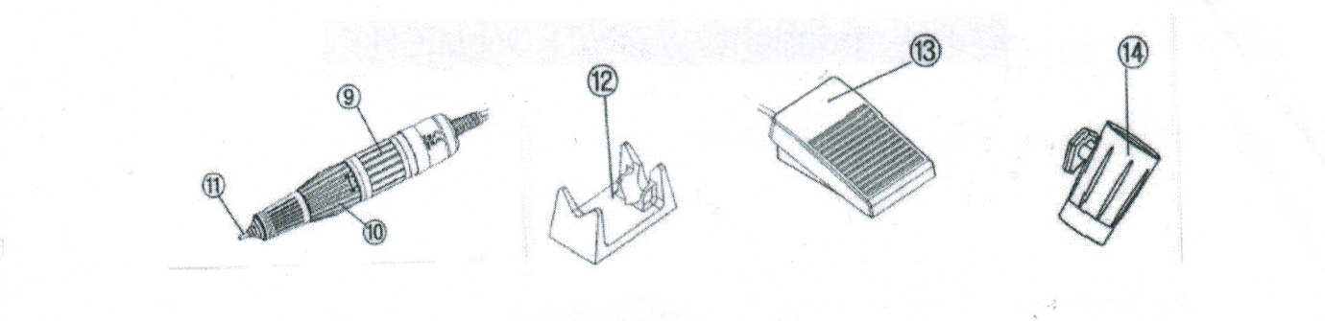
- Regulace otáček
- ON/OFF hlavní vypínač
- Připojení brusné hlavice
- F/R přepínání otáček pravá/levá
- F/H přepínání mezi ručním a nožním ovládáním
- Připojení nožního pedálu
- Elektrický přívodní kabel
- Přepínání napětí 110/220V používá se výlučně 220V
- Mikromotor brusné hlavice
- Úchyt – zámek – otočením se vytahuje či vkládá frézka
- Brusný nástavec
- Stojan na hlavici
- Nožní pedál
- Úchyt na hlavici

Nastavení otáček v závislosti od používané frézky

Průměr frézky Maximální otáčky
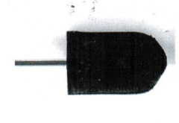
5mm 41 000
7mm 30 000
10mm 20 000
13mm 16 000
16mm 10 000

UPOZORNĚNÍ: Úchyt – zámek na vyndání či vkládání frézek se v žádném případě nesmí přepínat během zapnuté hlavice tzn. Pokud se frézka točí. Výměna frézek při zapnuté hlavici může způsobit poškození přístroje. Výměnu frézek je možné vykonávat po odblokování zámku brusné hlavice a jenom při vypnuté brusné hlavici.

Profesionální bruska MIGHTY se vyznačuje vysokým výkonem, malými rozměry a inovovaným designem. Jednoduchý a čitelný panel Vám poskytuje intuitivní obsluhu brusky.

Má velmi silný motor o výkonu 5,71 Nm (síla vyjádřená v Newton metrech) což Vám umožňuje pracovat už při otáčkách 3000/min při maximální síle. Hlavice je navrhnuta, tak aby měla maximální ergonomický tvar, nízkou hmotnost, čímž bude práce s ní velmi pohodlná.
Hlavice má funkci výměnu frézek jednou rukou tipu TWIST – LOCK. Ovládaní otáček frézek je možné ručně a nebo nožním pedálem.

Na brusku je možné připojit přídavný držák na hlavici.

UPOZORNĚNÍ: Brusnou hlavici je nutné pravidelně čistit od prachu, případně zabezpečit před vnikáním nadměrného množství prachu. V případě špatného používání a nedostatečné péče by v případě poruchy reklamace nebyla uznaná.

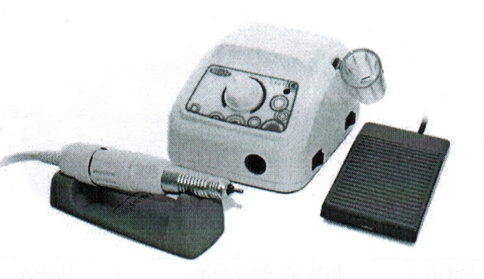
Technické údaje:
*Napájení 110/220V 50-60 Hz.
*Ergonomický tvar
*Otáčky – vpravo/vlevo
*Zapínání a regulace otáček na přístroji
*Plynulá regulace otáček od 0 do 30 000
*Hlavice twist-lock (výměna frézek jednou rukou)
*Průměr frézek 2,32 mm
*Kroutící moment 5,71 Nm

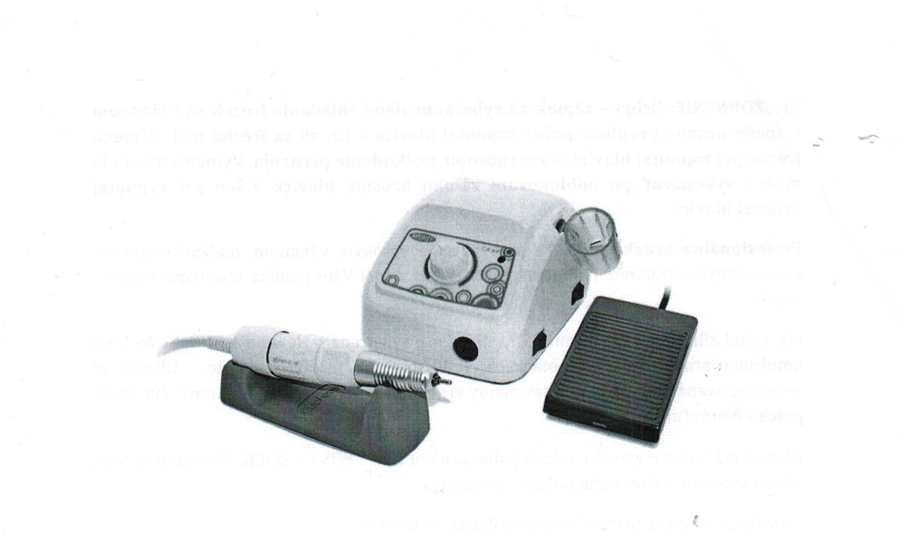

Hlavice :
Technické údaje:

Hlavice: Mighty
Otáčky: 0 – 30 000
Kroutící moment: 5,71 Nm
Výkon: 35W
Délka: 140 mm
Průměr 26 mm
Váha: 148 g

BEZPEČNOSTNÍ PODMÍNKY:

- Stroje je profesionálně zařízený pro použití v kosmetických salonech. Používat jej může kvalifikovaný personál, aby se zabránilo nežádoucím účinkem.
- Nerozebírejte přístroj a nepokoušejte se používat na jiné účely, než je uvedené v této příručce. Servis a opravy musí vykonávat servis.
- Neinstalujte a nebo nepoužívejte přístroj v blízkosti vlhkých míst. Do přístroje nesmí vniknout žádná tekutina.
- Prosím, odpojte jej od napájení a obraťte se na servisní středisko v následujích případech:
-kapalina se dostala dovnitř přístroje
-přístroj vydává zvláštní zápach, dým či podivné zvuky
-napájecí kabel je poškozený
-zařízení vám spadlo a nebo má poškozený kryt
5. Z bezpečnostních důvodů odpojte napájecí kabel ze zásuvky po použití přístroje
6. Nevkládejte nic do otvoru v zařízení. Pokud cizí předmět spadne do díry, odpojte
ze zásuvky a obraťte se na prodejce a nebo výrobce.
7. Neumísťujte přístroj na nestabilní vozík, stojan a nebo vozidla.
8. Napájení musí být v souladu s údaji na typovém štítku. Jinak je tu riziko nesprávné
činnosti.

Poznámka:
V případě poškození napájecího kabelu a nebo jiných událostí se obraťte na servis.
Toto zařízení není určené na použití osobami se s níženými fyzickými, smyslovými a nebo dušeními schopnostmi a nebo osoby, které nemají zkušenost ani vědomosti, pokud jim nebyli poskytnuté instrukce o použití tohoto zařízení.

OCHRANA ŽIVOTNÍHO PROSTŘEDÍ
Přístroj je vyrobený z materiálů, které můžou být využité a nebo recyklované.
PODMÍNKY REKLAMACE
Obraťte se na autorizované servisní středisko. Před vrácením přístroje do servisu kontaktujte servisní místo, kde předložíte platný záruční list.
Záruční list musí být vyplněný přesně, má obsahovat razítko a podpis prodejného místa. Záruka je neplatná, v případě jakýchkoliv změn na výrobku.

